生命科学院食品安全检测实验室监控及门禁系统
采购内容：监控及门禁系统
序号 | 品名 | 要求说明 | 数量 | 单位 | 备注
一、监控系统
 | YK-206红外高清半球摄像机（650线） | 成像器件 1/3" SONY Exview CCD  制 式 PAL  平清晰度 650TVL Line  镜 头 4mm-9mm自动光圈镜头  背光补偿 On/Off  电子快门 1/50(1/60)-1/100，000(秒)  自动增益 On/Off  同步系统 Internal/External  信 噪 比 大于52dB  照 度 0.03Lux/F1.  视频输出 1.0Vp-p75Ω  所需电源 DC12V 150mA  尺 寸 105mm x 98mm  环境条件 温度-10℃～+50℃ | 6 | 台 | 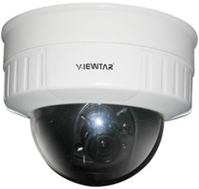
 | 监控软件 |  | 1 | 套
 | 摄像机专用电源 | 1A12V | 6 | 个
 | 其他附件 | 线夹、扣九头、扎带、热缩管 | 1 | 批
 | 75-5 同轴视频线 | 128编单芯 | 720 | 米
 | 两芯电源线（集中供电） | *两芯，全铜，截面1.0MM | 680 | 米
 | 4分管材 | *标准4分阻燃线管、PVC材料 | 720 | 米
 | 人工、安装调试及各项税费 |  | 1 | 项
二、门禁系统（需兼容学校银联校园卡）
1. | YHMK-01.net 单门双向控制器 （含机箱电源） | *可管理1个通道（单扇或双扇门）（进、出刷卡，  或出门使用按钮）、每台控制器最多可接4台读卡器  *2万张卡管理权限，10万条脱机存储记录  *可通过公司局域网或者Internet连接公司主机，进行  远程控制，不固定IP地址 | 3 | 台 | 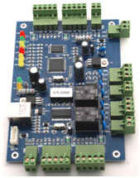  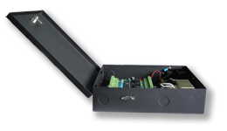  TCP/IP通讯
2. | 考勤、门禁软件 | 有实时的刷卡、考勤记录  *详细的打卡记录、可以分时段管理  *可以计算考勤、倒班处理考勤、就餐处理  *简体、繁体、英文三种版本 | 1 | 套
3. | YKIC B01 IC读卡器（多款读卡机可选） | *读IC卡、开门方式：刷卡  *声音、灯光控制、强磁干扰 | 3 | 台
4. | YK100 电插锁 | 国内首创恒温设计、可调延时 | 3 | 把 | 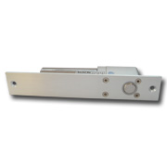
5. | YK302出门按钮 |  | 3 | 个
6. | 双层频蔽线材 | 标准网线（8*0.3）、双绞带屏蔽 | 180 | 米
7. | 两芯电源线（含锁线） | 两芯，全铜，截面1.0MM | 290 | 米
8. | 管材 | 标准4分阻燃线管、PVC材料 | 200 | 米
9. | 人工、安装调试及各项税费 |  | 1 | 项
二、特别注明：
1、项目原来已经有一套运行正常的IC卡门禁系统，为了统一管理，统一授权、集中门禁系统的更新，新添加的IC卡门禁系统用TCP/IP方式通过校园网络需接入原来老的智能卡门禁系统统一进行集中管理、授权。
2、监控系统需由原二楼监控主机接入视频口，把新添加的监控点接入到二楼的主机进行管理。

三、其他要求:
1、参加投标的供应商必须具备合法的独立法人资格，有多年从事本行业经验的专业公司，注册资金高于人民币100万元（含100万元）。
2、货物必须是全新的合法的。
3、供应商必须对所提供货物的知识产权负责。
4、货物需提供至少一年的保修期。
5、交货时间：合同签订后二十日内安装调试完成。
6、投标人若是非深圳企业必须在深圳有本公司合法的分支经营机构或售后服务机构。

